秘密
文件编号：001

萝卜丝
用户使用手册

版本：1.0.0-0.0.0
2019-04-16

萝卜丝 过程改善中心

(版权所有，翻版必究)

文件修改控制

修改编号 | 版本 | 修改条款及内容 | 修改日期
1 | 1.0.0-0.0.0 | 新文件建立 | 2019-04-16

秘密
文档编号：项目编号UMN顺序号 第 版
分册名称： 第 册/共 册

萝卜丝
用户使用手册

总页数 |  | 正文 |  | 附录 |  | 生效日期
编制 |  |  |  | 批准

变更履历

修改编号 | 版本 | 修改内容 | 修改人 | 修改日期

前 言

[对于前言所应包含的内容经常根据用户手册编写人员的习惯不同而不同，有时仅仅包含了系统的开发背景和目的，有时还包含了系统简介，有时甚至还包含了用户手册的阅读指南。
为了统一起见，在这里我们规定前言主要包括以下内容：
系统的开发背景和目的，指出预期的读者。
系统所能应用的领域和使用对象。
列出本文件中用到的专门术语的定义和外文首字母组词的原词组。
系统的功能及特性简介。
如果本手册不是该系统的第一个版本，还应该简介较上一版本的改进部分。]

阅读指南

[阅读指南是每本（套）用户手册必不可少的组成部分，用户通过它可以了解到用户手册的基本内容；了解到应该如何、从哪儿开始阅读该用户手册。用户手册的阅读指南应该包含如下几部分：
1. 手册目标：通过阅读该用户手册，用户应该或能够达到什么目标。
2. 阅读对象：指明什么人员应该阅读该手册，或什么人员应该阅读本手册的哪些部分；阅读对象在阅读本手册之前应该掌握哪些知识，必要时应给出资料清单，以便用户查阅。
3. 手册构成：如果本系统的用户手册（包括管理员手册、参考手册）由几本组成，首先应该分别简要介绍这些手册的情况。最根本的是应该介绍本手册在哪一章或哪几章讲解了什么内容，对于较大系统，如Universal Office 3.5，分别介绍每一章内容比较繁琐，则可概括性地介绍。
4. 手册约定：这一部分应该包括字体的约定、特殊符号的约定以及【注意】、【警告】、【说明】等的含义。必要时，应该给出某些基本术语的定义。也可以把基本术语、概念的定义作为基础知识来介绍。]

〖手册目标〗
阅读对象能够灵活使用管理后台

〖阅读对象〗
客服和管理人员

〖手册构成〗
本手册

〖手册约定〗

无

目录
1. 简介 1
1.1 目的 1
1.2 范围 1
1.3 词汇定义 1
1.4 参考资料 1
1.5 概述 1
2. 基础知识介绍 1
3. 系统的安装与启动 2
3.1 系统运行环境 2
3.2 系统安装 2
3.3 系统启动 2
4. 系统操作说明 2
4.1 功能模块1 3
4.1.1 功能说明 3
4.1.2 功能操作描述 3
4.1.3 约束和限制 4
4.2 功能模块2 4
4.2.1 功能说明 4
4.2.2 功能操作描述 4
4.2.3 约束和限制 4

- 简介
为客服和管理人员提供后台使用指南

目的
客服和管理人员灵活使用后台

范围
本手册

词汇定义
无

参考资料
无

概述
主要讲解后台功能使用
- 基础知识介绍
操作人员需要具备电脑基本使用技能
- 使用说明

打开网址：https://consult.jjldxz.com

登录
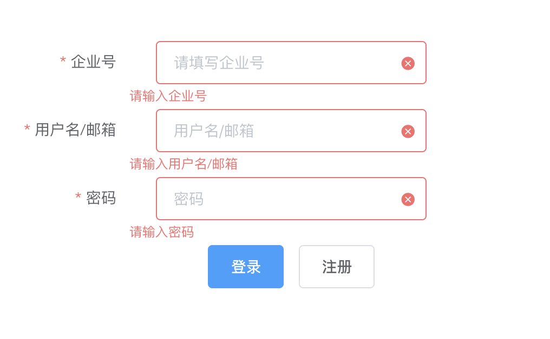

接待访客

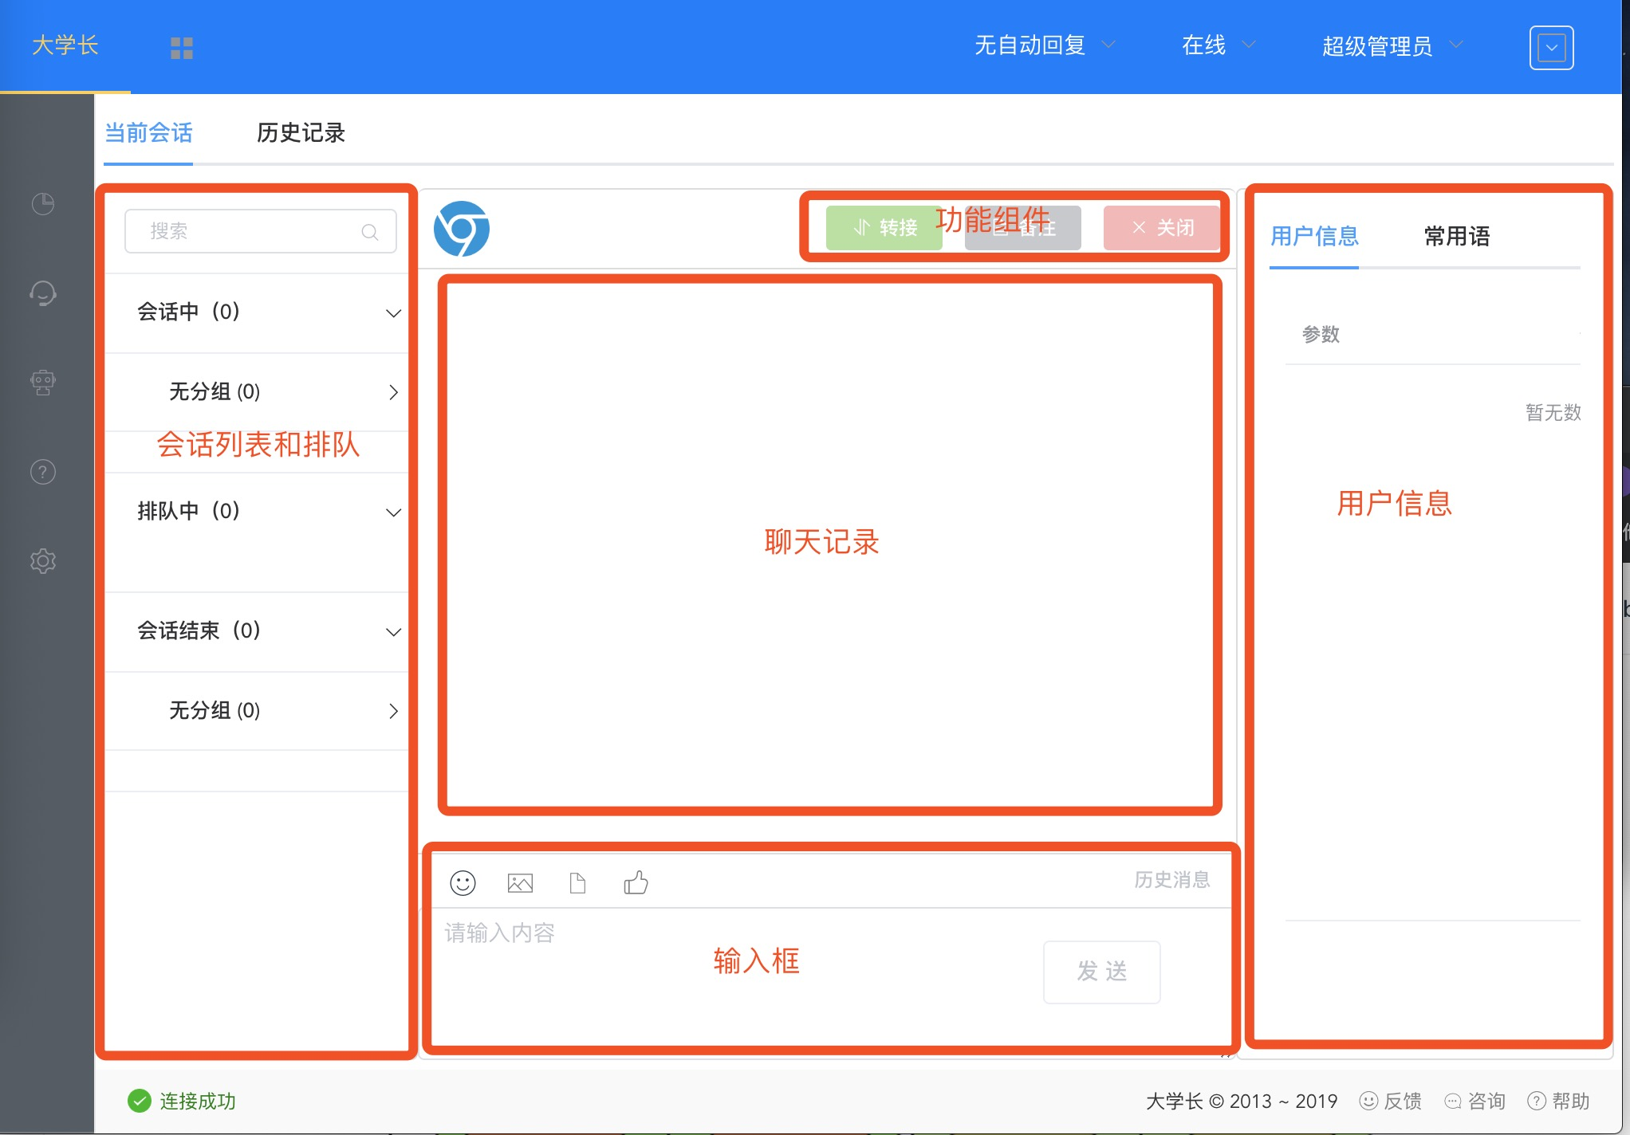

客服账号管理
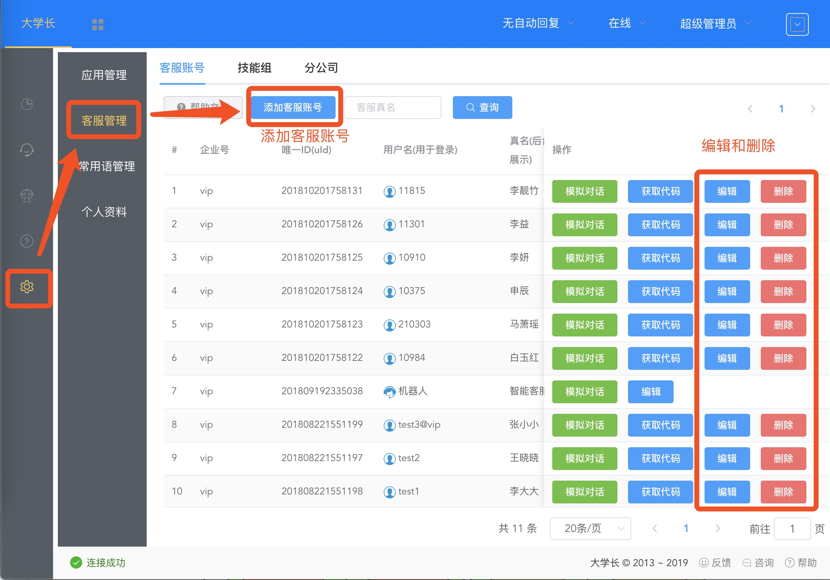

技能组管理
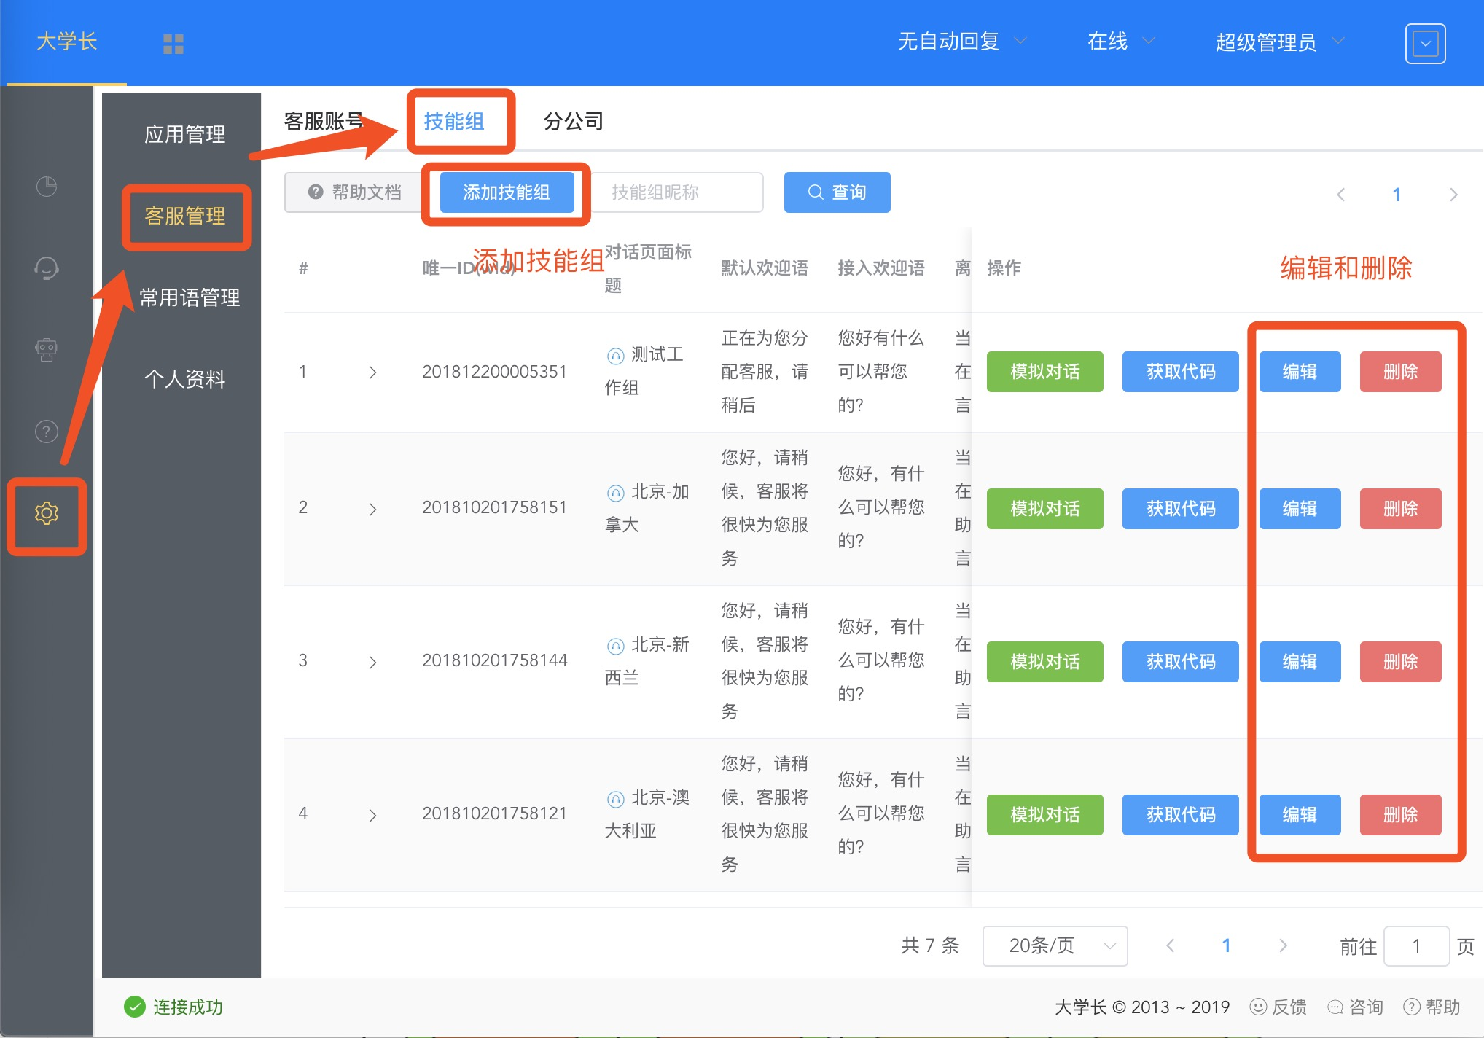

分公司管理
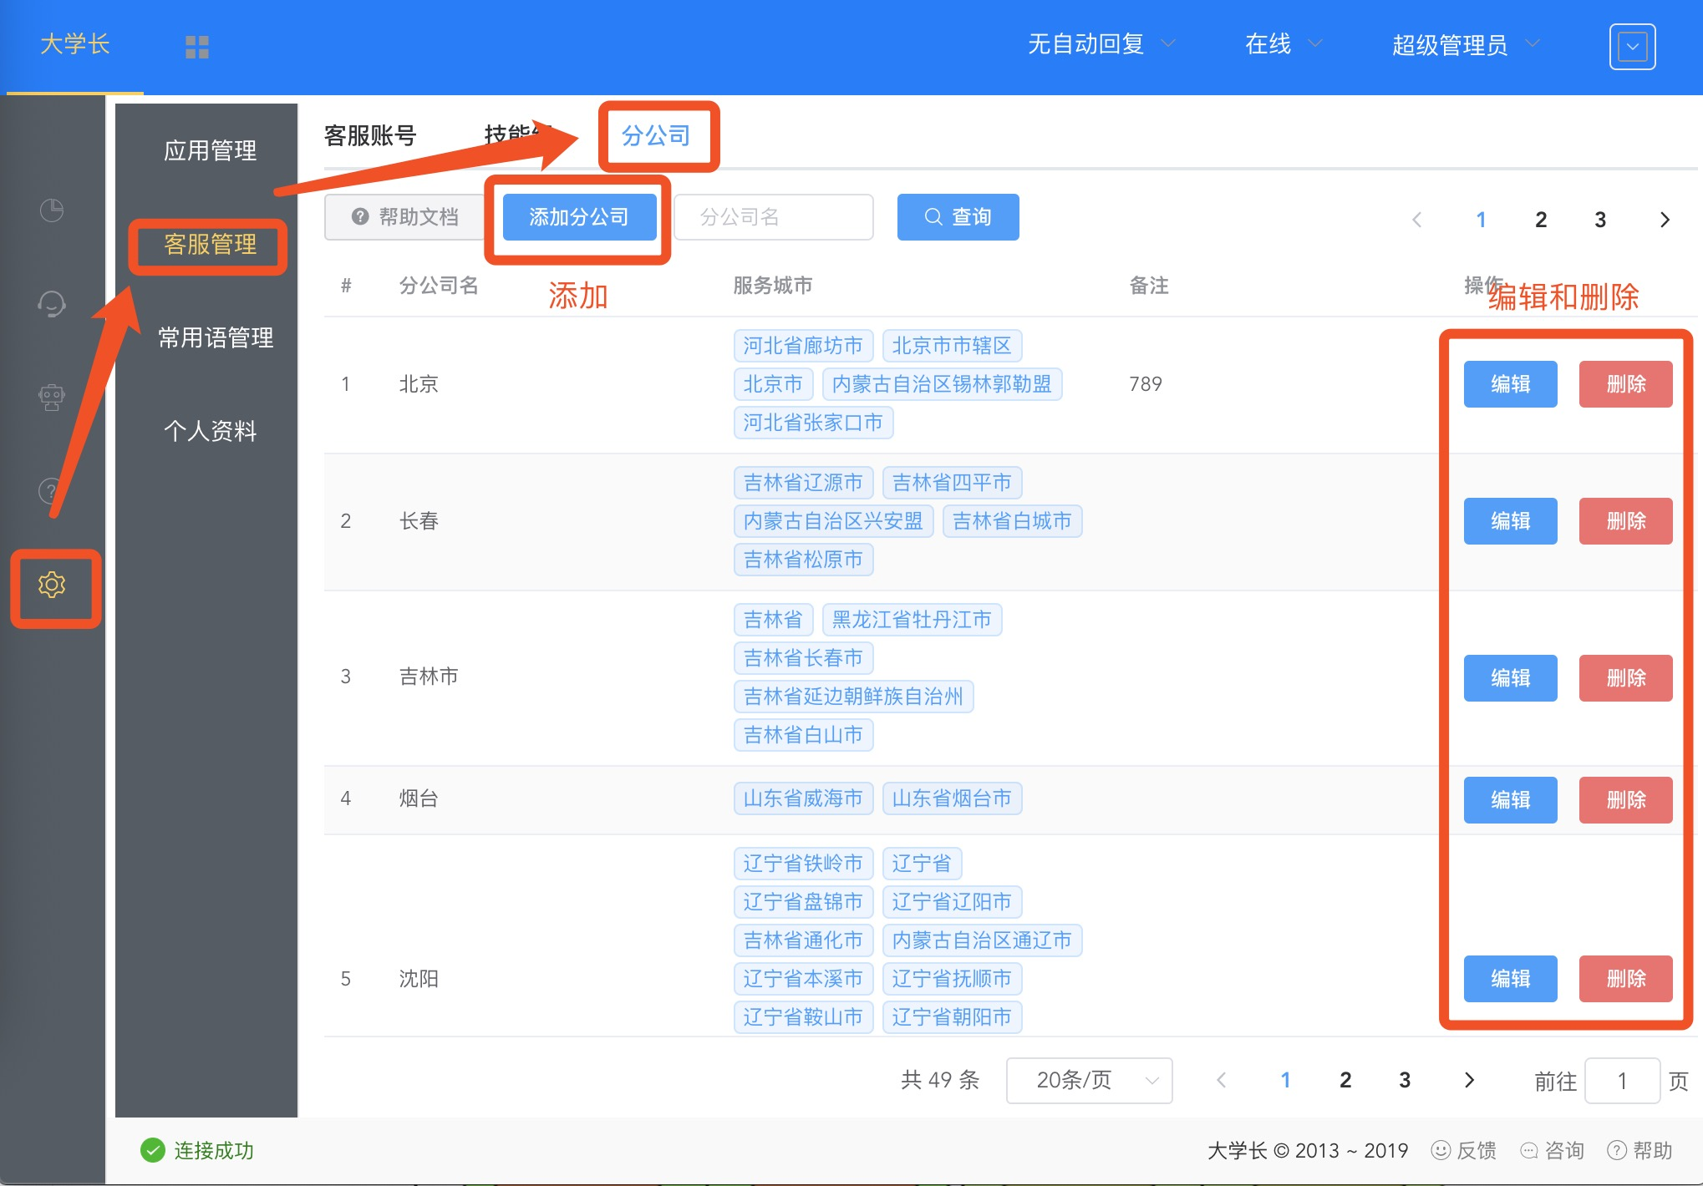

常用语管理
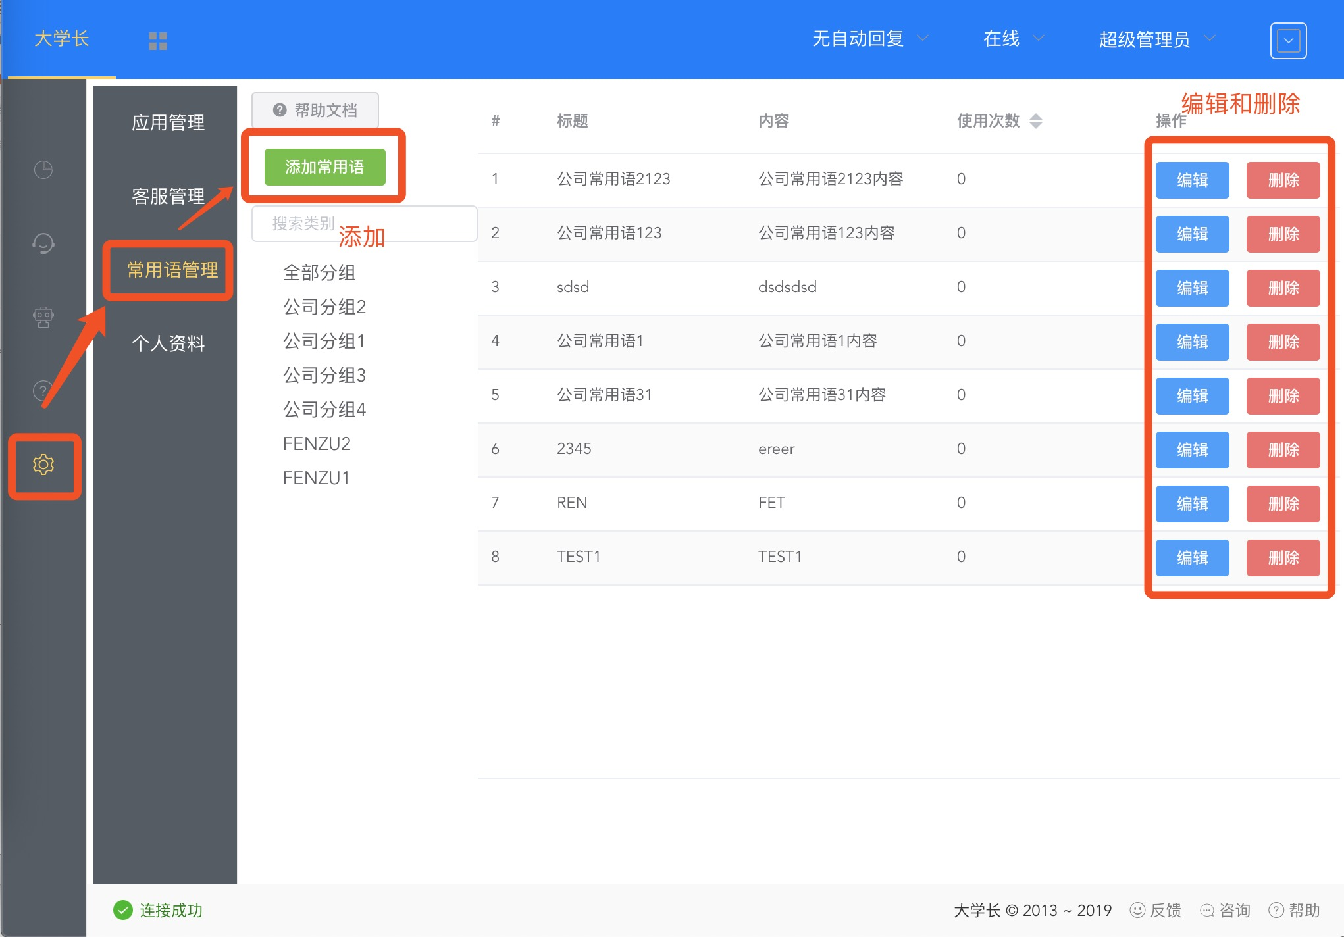

个人资料管理
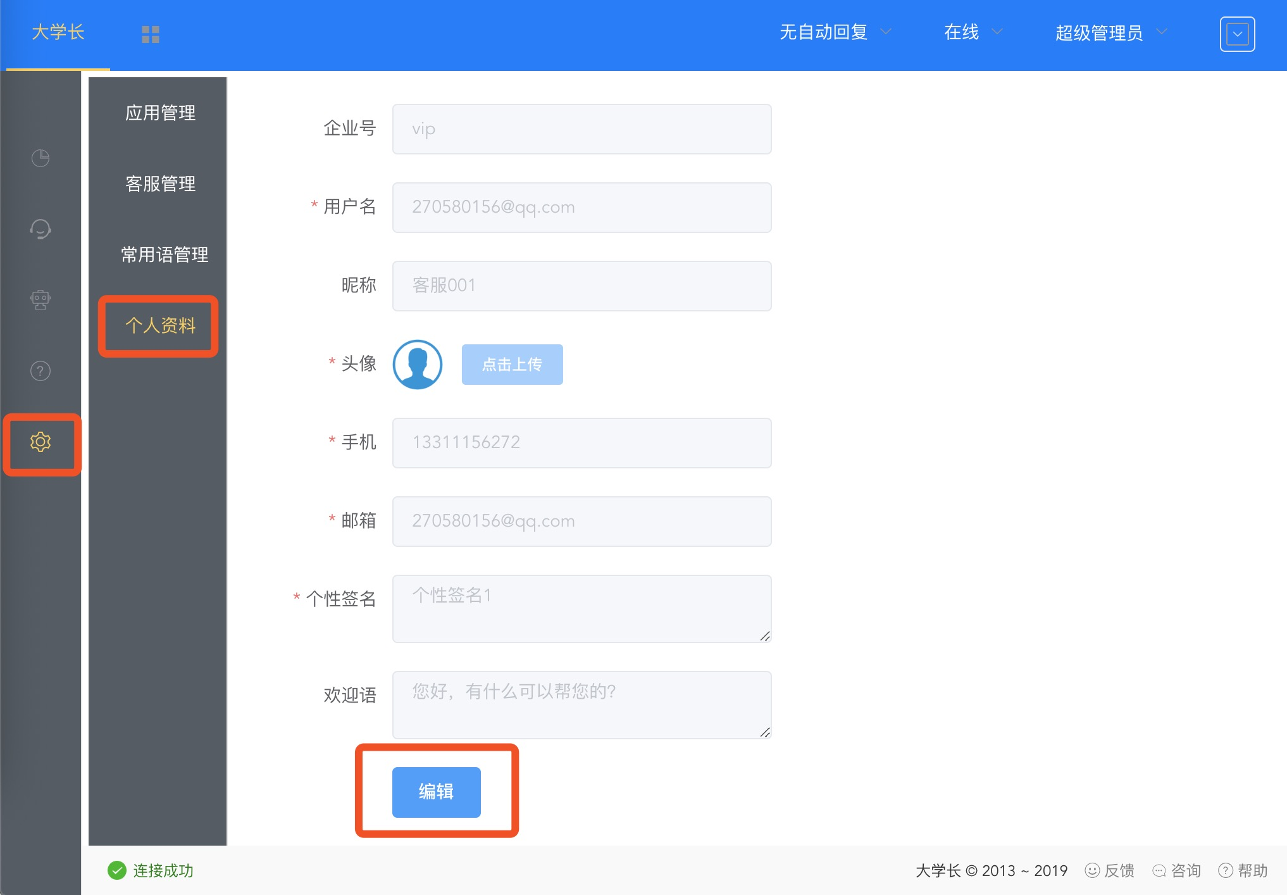

修改自动回复
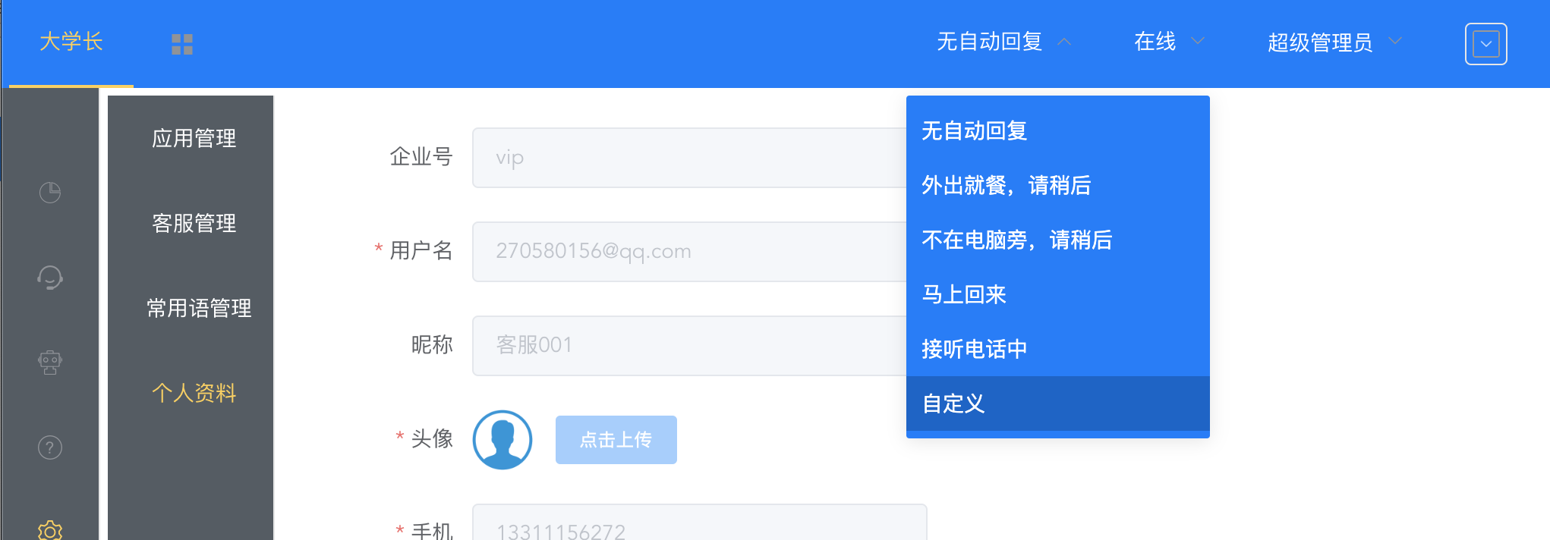

修改在线状态
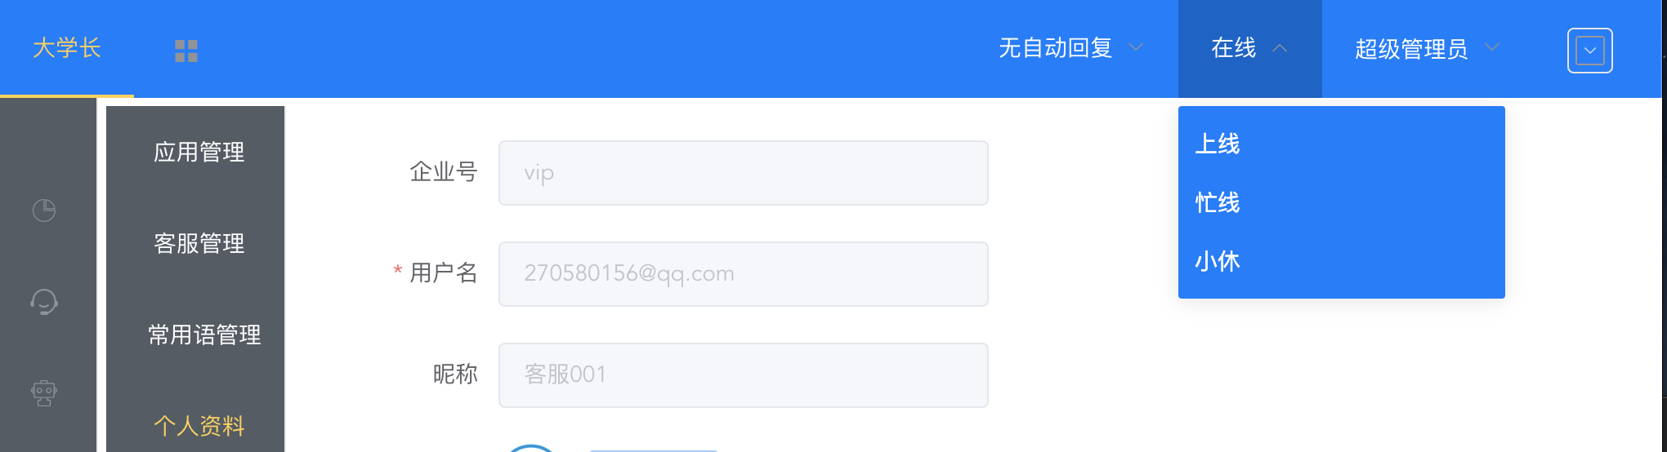

管理智能问答
